“Київський коледж зв’язку”

Циклова комісія Комп’ютерної інженерії

**ЗВІТ ПО ВИКОНАННЮ**

**ЛАБОРАТОРНОЇ РОБОТИ №1**

з дисципліни: «Операційні системи»

**Тема: «Ознайомлення з робочим середовищем віртуальних машин та операційних систем різних сімейств»**

Виконала студенток

групи РПЗ-83б

Гречаник А.Р., Німенко К.С., Гончаренко Ю.І. ________

Перевірив викладач

Повхліб В.С. _______

Київ 2021

**Мета роботи:**

1. Отримання практичних навиків роботи з середовищами віртуальних машин та операційними системами різних типів та сімейств – їх графічною оболонкою, входом і виходом з системи, ознайомлення зі структурою робочого столу, вивчення основних дій та налаштувань при роботі в системі.

**Матеріальне забезпечення занять**

1. ЕОМ типу IBM PC.

2. ОС сімейства Windows (Windows 7).

3. Віртуальна машина – Virtual Box (Oracle).

4. Операційна система GNU/Linux – CentOS.

**Завдання для попередньої підготовки**

1. Словник базових англійських термінів з питань класифікації віртуальних середовищ.

|  |  |
| --- | --- |
| Термін англійською | Термін українською |
| **оperating System** | операційна система |
| **shared hosting** | спільний хостинг |
| **hypervisor** | гіпервізор |
| **machine simulators** | машинні тренажери |
| **binary translation** | двійковий переклад |
| **host operating system** | основна операційна система |
| **guest operating system** | гостьова операційна система |
| **kernel** | ядро |
| **open source** | відркрите джерело |
| **distributions** | розподіли |
| **command line interface** | інтерфейс командного рядка |

2.1. Охарактеризуйте поняття «гіпервізор». Які бувають їх типи?

**Гипервизор** або монітор віртуальних машин - програма або апаратна схема, що забезпечує або дозволяє одночасне, паралельне виконання декількох операційних систем на одному і тому ж хост-комп'ютері. Автономний гипервизор, на основі базової ОС, гібридний.

2.2. Перерахуйте основні компоненти та можливості гіпервізорів відповідно до свого варіанту(4).

**Hyper-V** - це вбудований гіпервізор, який здатен створювати віртуальні машини в системах під керуванням ОС Windows. Hyper-V прийшов на заміну Windows Virtual PC починаючи з Windows 8. Серверний комп'ютер на якому запущено Hyper-V може бути налаштований як декілька віртуальних серверів, на кожному з яких буде функціонувати своя операційна система і різні додатки.

Гіпервізор обов'язково має принаймні один батьківський розділ, який запускає підтримувану версію Windows Server.Б атьківський розділ створює дочірні розділи за допомогою Hypercall API, який є інтерфейсом прикладного програмування, що надається Hyper-V. Будь-який запит на віртуальні пристрої переадресовується через VMBus, який керує запитами, на пристрої батьківського розділу.

1. На базі розглянутого матеріалу дайте відповіді на наступні питання:
   1. Етапи для розгортання операційної системи на базі віртуальної машини VirtualBox.
      1. Скачати та встановити Oracle VirtualBox для Windows hosts.
      2. Відкриваємо програму та натискаємо на кнопку «Создать».
      3. Перед нами відкриється вікно, де ми вказуємо ім’я для віртуальної машини, обрати тип ОС та її версію. В нашому випадку даємо їй будь-яке ім’я, та обираємо: Linux, Red Hat(64-bit). Натискаємо кнопку «Next».
      4. Далі потрібно вказати скільки об’єму займатиме оперативна пам’ять. Вказуємо 1024 МБ. Натискаємо «Next».
      5. Далі обираємо «Создать новый виртуальный жёсткий диск». Натискаємо «Создать».
      6. Обираємо VDI. Натискаємо «Next».
      7. Залишаємо динамичний віртуальний жорсткий диск. Натискаємо «Next».
      8. Далі вводимо назву нового віртуального диску, та вказуємо об’єм пам’яті не мешне 20 ГБ. Натискаємо «Создать».
      9. Так ми встановили VirtualBox. Можемо одразу підключити мережу:
         1. Для цього обираємо віртуальну машину, натискаємо «Настроить».
         2. Переходимо в розділ «Сеть».
         3. Обираємо тип підключення в першому адаптері: «Сетевой мост». Натискаємо «Ок».
      10. Далі скачуємо дистрибутив CentOS.
      11. Після цього відкриваємо налаштування віртуальної машини. Розділ «Носители».
      12. Натискаємо «Добавить привод оптических дисков», далі «Выбрать образ». І обираємо завантажений образ. Натискаємо «Ок».
      13. Запускаємо віртуальну машину подвійним кліком.
      14. Далі обираємо встановлення CentOS 7.
      15. Обираємо мову. Потім в наступному вікні налаштовуємо час, мову і т.д.
      16. Далі настикаємо кнопку «Начать установку».
      17. Наскаємо на «Пароль root» та задаємо пароль і натискаємо «Готово». А потім кнопку «перезапустить».
      18. Після перезагрузки вводимо логін та пароль
   2. Так, є обмеження в апаратній конфігурації комп’ютера. Процесор із 32-розрядним реєстром має стелею 232адреси в реєстрі і, таким чином, обмежується доступом до 4 Гб оперативної пам'яті.
   3. Основні етапи при встановленні CentOS в текстовому режимі:
      1. Тестуємо носій.
      2. Обираємо мову.
      3. Обираємо клавіатуру.
      4. Реініціалізуємо простір.
      5. Обираємо часовий пояс.
      6. Створюємо пароль root.
      7. Обираємо де розмістити ОС. Ми обираємо використовувати весь жорсткий диск.
      8. Далі записуємо зміни на диск.
      9. Після завантаження перезапускаємо с-му.
   4. Щоб встановити графічну оболонку Gnome на CentOS, потрібно: групи пакетів: Desktop, X Window System, Fonts, Desktop Platform; ввести команду: « yum groupinstall “Desktop” “X Window System”. Щоб встановити графічну оболонку KDE на CentOS, потрібно: групи пакетів: KDE Desktop, X Window System, Fonts, Desktop Platform; ввести команду: « yum groupinstall “ KDE Desktop” “Fonts”.
   5. Х-ка Xfce та Fvwm
      1. Xfce:
         1. Простий інтерфес, без анімацій
         2. Спрощене меню додатків
         3. Мінімум налаштувань в диспетчері
         4. Мало займає оперативної пам’яті
         5. Не практична клавіатура для роботи з текстами
         6. С-ма розрахована для більш професійного користувача
      2. Fvwm:
         1. Підтримує деякі розширені функції робочого столу, такі як віртуальні робочі слоли та панелі
         2. Працює в середовищах з малою пам’яттю

**Хід роботи**

1. Робота в графічному режимі в ОС сімейства Linux:.

1.1

* 1. Запустіть віртуальну машину VirtualBox, ознайомтесь з її основними можливостями, прочитайте довідку по роботі з нею.

**Наступні пункти ходу роботи**

*Ваші відповіді*

**1.3** Закладка Application – закладка, де знаходяться програми Linux  
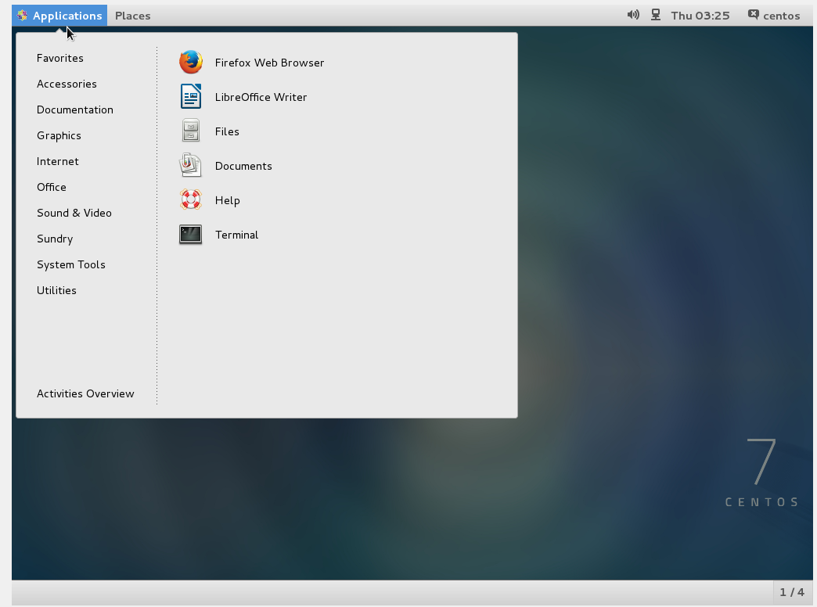

Закладка Places – надає швидкий доступ до елементів файлової системи  
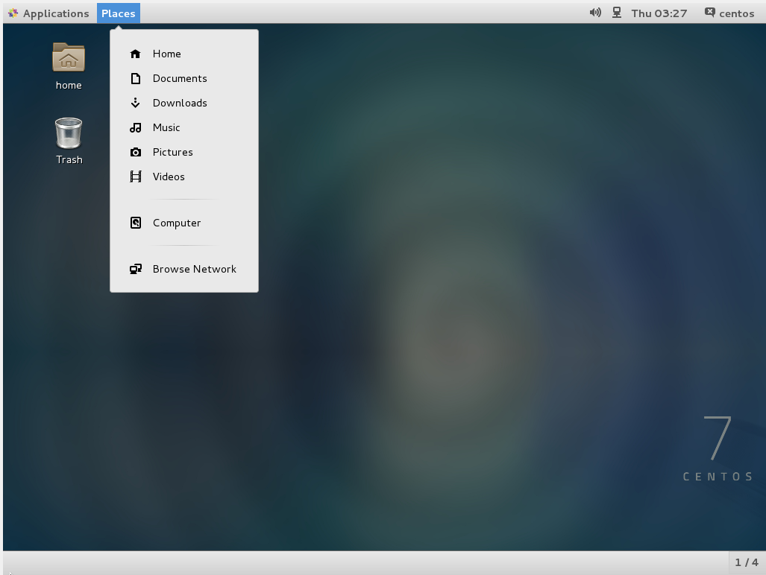

System Tools – аналог системи управління 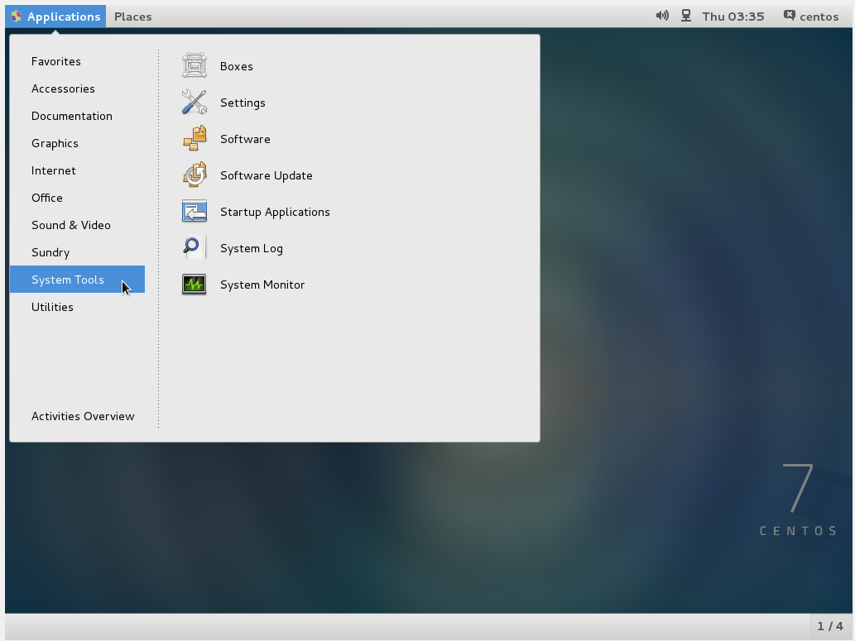

**1.4** Запуск програми через панель швидкого доступу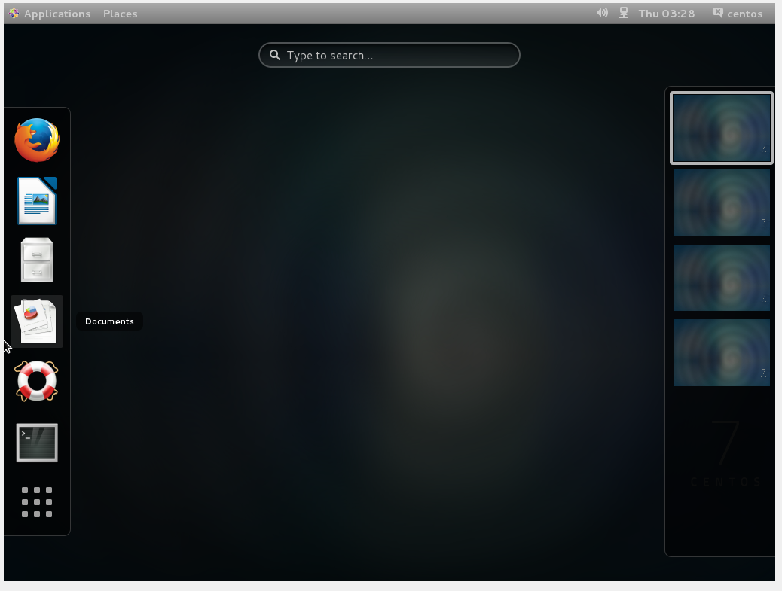

Запуск через пошук в меню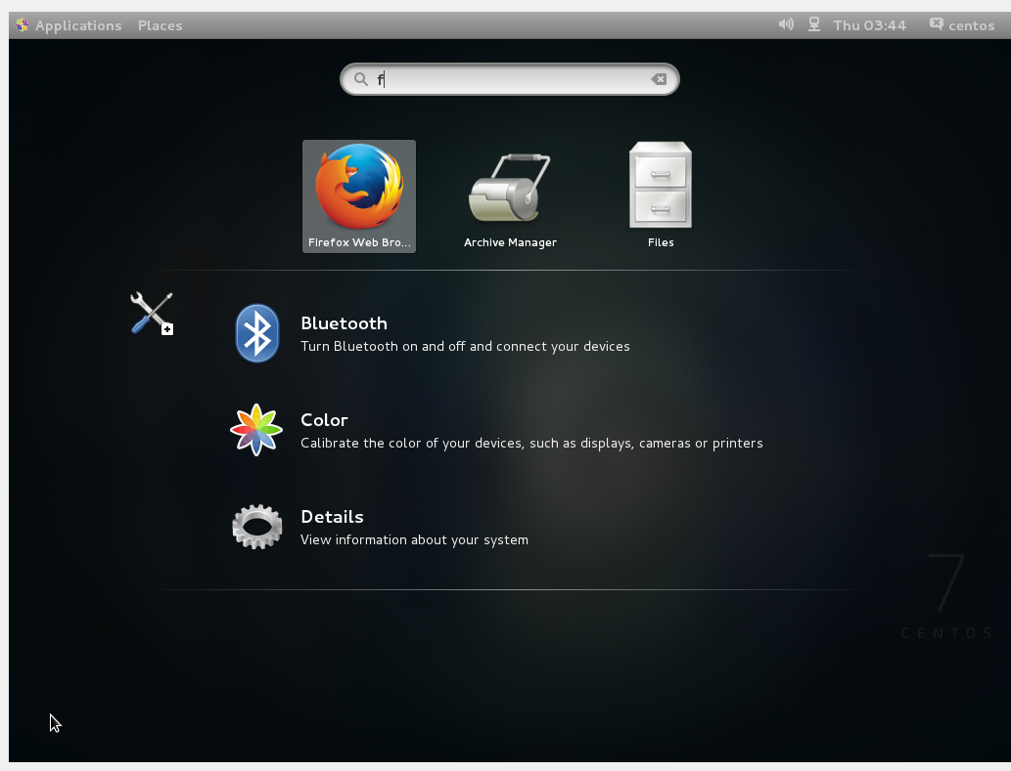

Запуск програми через меню

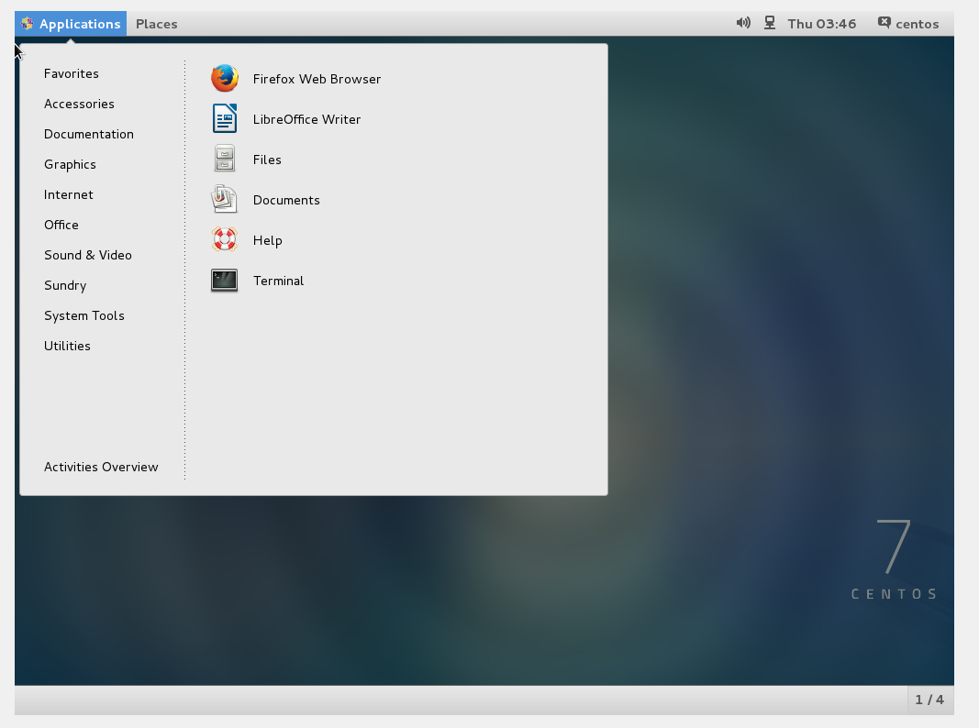

Запуск програм через віджет запуску **–** потрібно створити віджет та запустити.

**1.5**

Змініть користувача на root : log out – not listed – name (root) - password (reverso) – sing in.

Перезапуск - Restart

Викл - Power off

**Відповіді на контрольні запитання**

1. Розкрийте поняття «GNU GPL», яка його основна концепція??

*The GNU General Public License (GNU General Public License, or GNU General Public License or GNU General Public License) is a free software license created by the GNU Project in 1988 under which the author transfers software into the public domain. It is also called the GNU GPL for short, or even just the GPL.*

2. Які задачі системного адміністрування можна реалізувати на базі ОС Linux?

*Commercial Companies and Non-Profit Organizations Many companies use Linux as the standard platform for employees' work computers.(* ***IBM, Google, Virgin America, Cisco****)*

3. Яке призначення програм Anaconda та Nautilius у Linux? В яких дистрибутивах вони використовуються?

*ANACONDA is a free open source distribution of Python, R, C / C ++ and others that allows you to process data, perform calculations, and also simplify the work with packages, used in Red Hat Enterprise Linux, Fedora, ASPLinux.*

*Nautilus is the official file manager for the GNOME desktop.*

4. Яким чином можна змінити типу завантаження CentOS: в текстовому режимі або графічному? Чим відрізняються режими CLI та GUI?

*The typical computer user today is most familiar with a graphical user interface (GUI). In a GUI, applications present themselves in windows that can be resized and moved around. There are menus and tools to help users navigate. The second type of interface is the command line interface (CLI), a text-based interface to the computer. The CLI relies primarily on keyboard input.*

5. Порівняйте гіпервізори типу 1 та типу 2, яка між ними відмінність та сфера їх застосування?

*Type 1 hypervisors, sometimes referred to as “stand-alone hypervisors,” run directly on the host hardware to manage hardware and manage guest virtual machines. Modern hypervisors of the first type include: Xen, Oracle VM Server for SPARC, Oracle VM Server for x86, Microsoft Hyper-V, and VMware ESX / ESXi. By the way, all Windows VDS servers running on VSP.house are running Hyper-V.*

*Type 2 hypervisors, sometimes referred to as "host hypervisors," run on a regular OS just like other applications on the system. In this case, the guest OS runs as a process on the host, and the hypervisors separate the guest OS and the host OS. Examples of Type 2 hypervisors include VMware Workstation, VMware Player, VirtualBox, and Parallels Desktop for Mac. At the moment, there are three main major hypervisor developers: VMware, Microsoft and Citrix Systems.*

**Висновки**

В ході виконання лабораторної роботи нами було досліджено VM , більш детально теоретично досліджено питанн гипервизору, встановлення CentOS, як установити графічні оболонки Gnome та KDE. Ознайомились зі структурою робочого столу.